Pred-premiera'15*
PLESATI S SABO IN NAMI

Produkcija dijakinj in dijakov vseh štirih letnikov Umetniške gimnazije SVŠGL, smer sodobni ples, ki je bila premierno uprizorjena 18. februarja, je potekala pod skupnim naslovom Pleši z mano. V tem kontekstu je bila tema Pred-premiere'15 izpostavitev želje po plesu in artikulacija načinov, kako to željo nasloviti na druge: s povabilom, prošnjo, strahom [in pogumom], z zapeljevanjem ter ukazom.

Kot v gledališkem listu izpostavlja Sinja Ožbolt, je področje kulture na ravni splošnega družbenega interesa tesno povezano s pojmom občinstva; gledalcev, potencialnih in želenih gledalcev. S svojim osebnim smo namreč vedno vpeti v družbeno, zato je vsaka individualna želja hkrati tudi odsev kolektivne želje, kar so v dobro uro trajajoči predstavi vsak na svoj način predstavili dijaki in dijakinje od prvega do četrtega letnika.

Prvi letniki so v koreografiji Vse, kar me povabi …(mentorstvo: Nataša Tovirac,Vita Osojnik, Petra Pikalo, Mojca Dimec) napravili nekakšen apel drug na drugega, ki je izhajal iz raziskave, kaj vse dijake povabi na ples in kaj jih premakne, da sploh začnejo plesati. Ena od dijakinj je ob tem zapisala: »Če hočeš plesati, krili z rokami, topotaj z nogami, brez strahu in brez sramu, važen je ritem, udarec. Ko nisem razpoložena za ples, pa vseeno plešem, je to občutek zmogljivosti, ki bo nekega dne izpuhtel in ga ne bo več.«

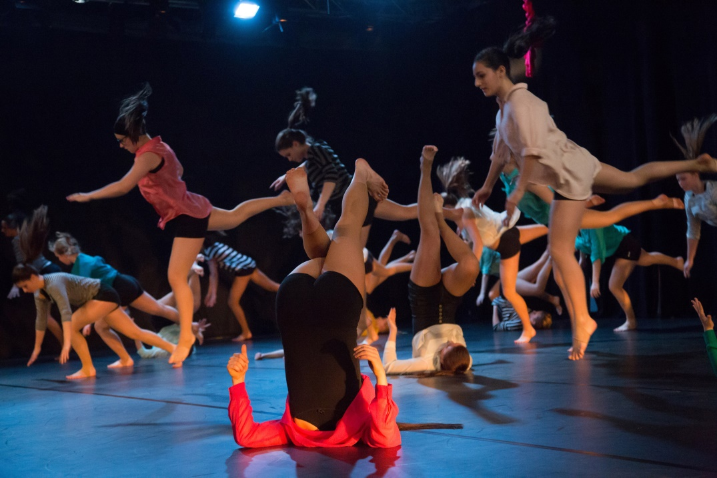
foto: Nada Žgank

Drugi letniki so se v točki Strah, pogum in nočna mora (mentorstvo: Petra Pikalo, Urška Vohar, Dušan Teropšič) posvetili raziskavi, kaj vse sproža strah, iz kje izhaja in kam vodi. V tem kontekstu je nastal niz situacij, ki delujejo kot lebdeči označevalci z nekakšno sanjsko strukturo, ki se hitro prevesi v nočno moro. Ena od dijakinj je zapisala: »Včasih se sami prepričamo, da nas je nečesa strah. Vsi imamo isti strah; pred družbo, zavrnitvijo. Lažemo si. Vsi iščemo svoje mesto v družbi, katerikoli; ni pomembno, če si to res ti, pomembno je, da te ne zavrnejo.«
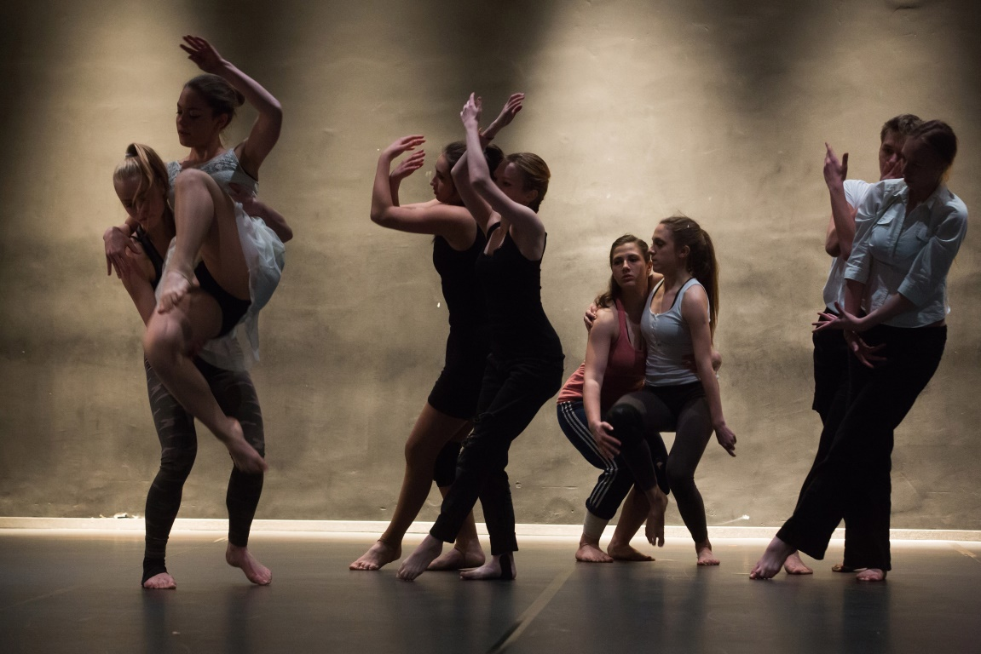
foto: Nada Žgank

Dijakinje tretjega letnika so v koreografiji Kaj pa to? (mentorstvo: Maja Delak, Urška Vohar) že bolj apelirale na oči publike, s katero so že vstopale tako v individualni kot kolektivni dialog, ki je bil pogojen z zapeljevanjem kot osnovno sestavino odrskega diskurza. Današnji potrošniški vsakdan je namreč podvržen nenehnemu zapeljevanju preko podob in imidžev, s katerimi smo dnevno soočeni in s katerimi se nenehno primerjamo in zoperstavljamo, predvsem pa identificiramo. Toliko bolj, če so ti povezani s plesom, ali kot je zapisala ena od dijakinj: »Če ples zapeljuje, potem je mene zapeljal v svet čarovnije, ekstaze, sprostitve. Je svet rešitve.«

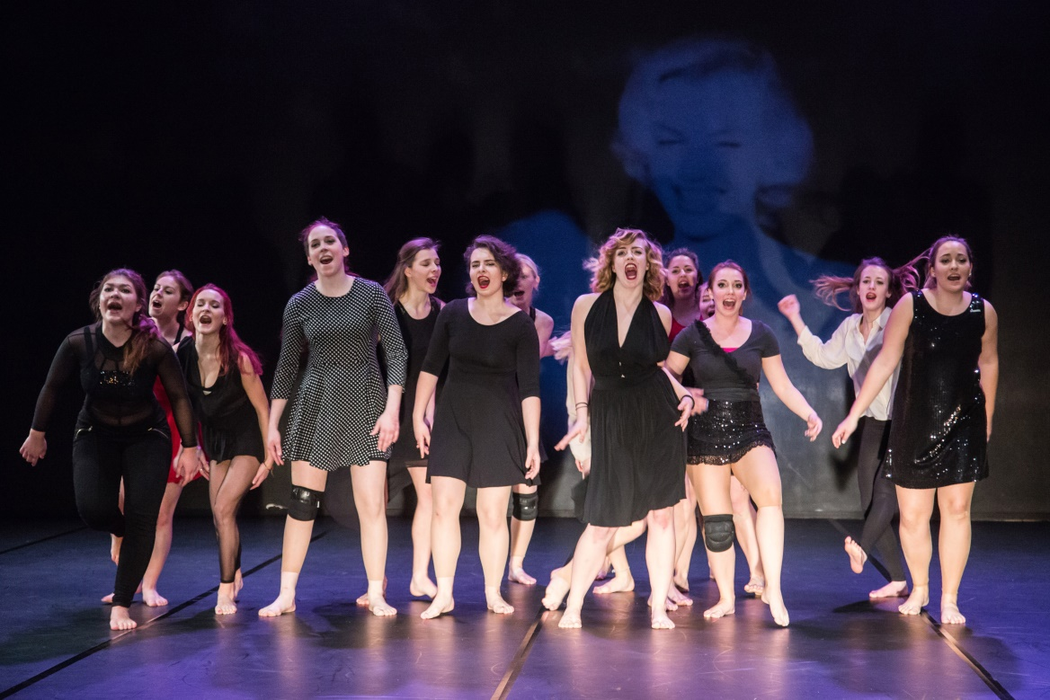
foto: Nada Žgank
Četrti letniki pa so svojo raziskavo začeli »nekje drugje«; izstopili iz publike in tako eden z drugim kot drug preko drugega oblikovali niz individualnih in kolektivnih situacij, v katerih je lahko Pleši z mano! zapoved, ukaz, imidž, samogovor ali naslov pesmi legendarnih Laibachov: Tanz mit mir! Istoimenska koreografija (mentorstvo: Sinja Ožbolt, Vita Osojnik, Dušan Teropšič, Tina Valentan) je delovala kot skupek prekinjenih situacij in diskurzov, ki se vsakič znova začenjajo in medias res in izgorevajo v želji po lastnem trajanju. Dijaki so oblikovali niz izjav, ki odražajo osebno stališče do plesnega medija. Ena od njih je: »V glavi, prepolni z besedami in mislimi, ki mrgolijo kot mravlje in utripajo kot neonski znaki, se znajdem v tišini. Ko ni prave besede, je gib. In potem mir. Potem lahko spet zaspim. Dans med mig!«

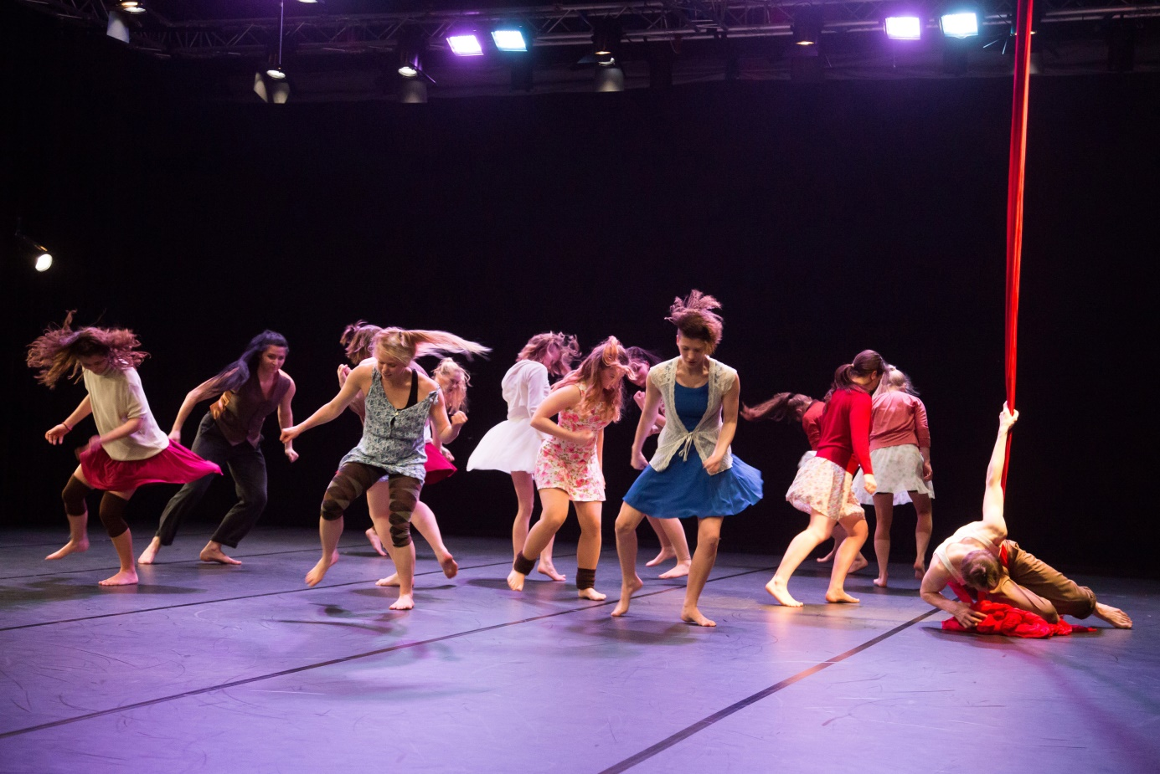
foto: Nada Žgank

Dijaki in dijakinje v vseh štirih letnikih so skupaj s svojimi mentorji niso preiskovali le same tematike, temveč se dotaknili tudi robov plesnega medija. Ples kot uprizoritvena umetnost je namreč v osnovi komunikacija med ljudmi, soočenje z drugimi. Ob tem se nikoli ne nehamo spraševati: »Kdo bi plesal z mano, kdo bi me gledal, kdo nas gleda? Ali nas razume?« Ples ustvarja drugačne svetove in spoznanja, ki niso (vedno) všečna in lepa, temveč neprijetna in konfliktna. Ali kot v gledališkem listu zapiše Sinja Ožbolt: »Ples je vedno telo in misel v času in prostoru, s katerim se spopadamo v njegovem minevanju. Je preplet resničnosti, naših želja in fikcije. Gre za vijugaste, kinetične poti in obenem za najbolj človeške, intimne reči.«

Tanz mit mir! Baila conmigo! Danse met mij! 私と一緒に踊る Tancolj velem! Pleši samnom! Tantsevat' so mnoy. Ukudansa nami! Saltare cum me! Dans med mig! Nirekin dantzatu! Ballare con me! Danse avec moi! Ballare con me! Danse avec moi!

Andreja Kopač
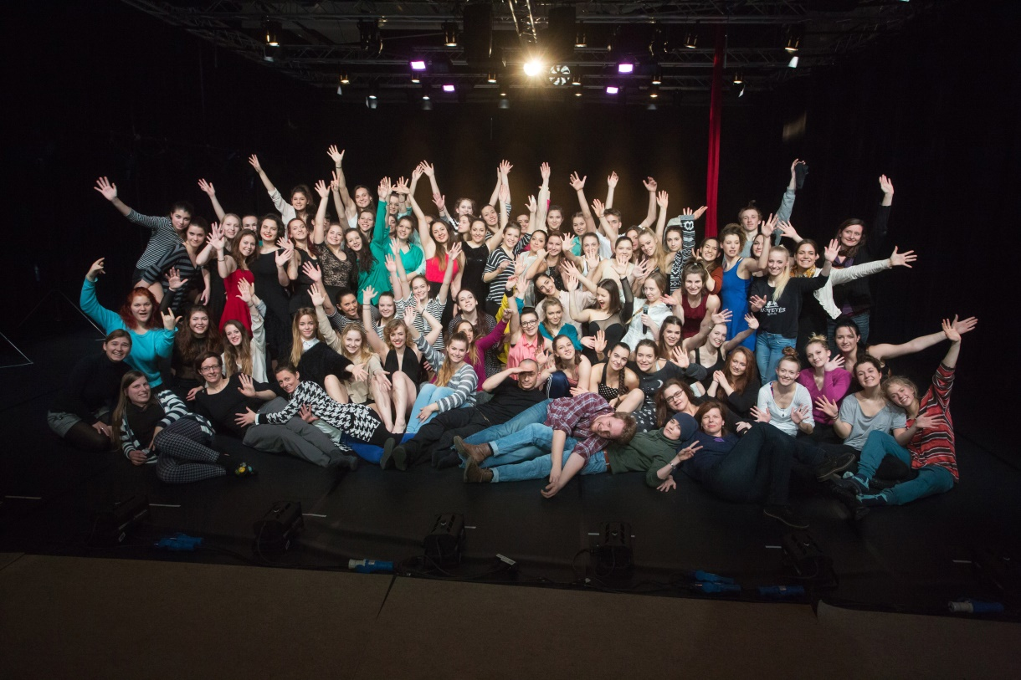
foto: Nada Žgank

Pred-premiera'15*
PLEŠI Z MANO!
Nastopajo: dijakinje in dijaki Umetniške gimnazije SVŠGL, smer sodobni ples
1. h: Sarah Al Saleh, Iva Ambrožič Deleja, Anaja Bertoncelj, Nika Cvar, Teja Čretnik, Lara Drinovec, Eva Gorjup, Katarina Gregorič Zuccato, Diana Jeklin, Terezija Kos, Eva Krštinc, Katja Lazukić, Uršula Marković, Urška Mesec,Lucija Ojsteršek, Klara Peček, Anita Pirc, Mateja Satler, Tjaša Stubelj, Tinkara Susman, Larisa Šega, Anastazija Štupar, Mija Tonkli, Ana Vatovec, Nuša Zgonec, Valentina Zornik
2. h: Lea Bajc, Blaž Cunk, Špela Dobrovoljc, Klara Drnovšek Solina, Živa Kadunc, Ana Klančar, Pia Kušar, Veronika Markoja, Maruša Odar, Nikita Omerzu, Pia Praček, Maša Radi, Nika Smiljanič, Tjaša Šuligoj
3. h: Agata Anžur, Gaja Drekonja, Zala Erznožnik Podreka, Jerneja Fekonja, Kaja Ferenc, Natja Hahn, Tajda Kužner, Maja Medved, Olivera Milašinović, Nika Murtič, Iza Pantar, Bela Pikalo, Lara Rifl, Zoya Sagmeister Martini, Petra Slokan
4. h: Žana Babnik, Neja Drašler, Teja Drobnjak, Kristina Drole, Urška Hočevar, Tihe Ivnik, Sara Janašković, Žigan Krajnčan, Eva Lah, Lara Ostan Vejrup, Nika Prosen, Tamara Unetić, Meta Zgonec
Mentorstvo: Maja Delak, Mojca Dimec, Vita Osojnik, Sinja Ožbolt, Petra Pikalo, Špela Repar, Dušan Teropšič, Nataša Tovirac, Tina Valentan, Urška Vohar, Andreja Kopač
Glasba in glasbena oprema: Matjaž Predanič, Luka Prinčič
Dramaturgija: Andreja Kopač
Kostumografija: Urška Recer
Oblikovanje videa: Ana Čigon
Oblikovanje svetlobe: Urška Vohar
Tehnično vodstvo: Marko Levičnik
Oblikovanje tiskovin: Tanja Radež
Urejanje gledališkega lista: Andreja Kopač
Fotografinja: Nada Žgank
Fotografije: SŠOF, Srednja šola za oblikovanje in fotografijo Ljubljana
Oblikovanje pričesk: Srednja frizerska šola Ljubljana
Vodenje: Alojz Pluško, ravnatelj SVŠGL
Produkcija: SVŠGL in Emanat
Finančna podpora: Mestna občina Ljubljana in Ministrstvo za kulturo RS
Dvorana »28 a«, Kardeljeva ploščad 28 a, Ljubljana
Posebna zahvala: Alojz Pluško, ravnatelj SVŠGL, Nataša Zupančič, poslovna sekretarka SVŠGL, Petra Vignjevič, pomočnica ravnatelja SVŠGL

*Pred-premiera'15 je naslov vsakoletne uprizoritve Umetniške gimnazije SVŠGL, smer sodobni ples, ki omogoča dijakinjam in dijakom organiziran vstop in pred-izkušnjo nastopanja na profesionalnih odrih. V letošnjem letu je bila premierno uprizorjena v sredo, 18. februar 2015 in imela z tem pet ponovitev. V petek, 20. februarja je bila predstava izvedena v okviru festivala Gibanica, bienala sodobne plesne umetnosti.

